**วิธีเข้า Google Classroom โดยใช้อีเมลของวิทยาลัย**

สวัสดีครับทุกคน วันนี้เราจะมาเรียนรู้วิธีเข้าใช้งาน Google Classroom โดยใช้อีเมลของวิทยาลัยกันนะครับ ในตัวอย่างนี้จะใช้อีเมลของวิทยาลัยอาชีวศึกษากาญจนบุรี เพื่อทำการเข้าสู่ระบบ

**ขั้นตอนที่ 1: เตรียมพร้อม**

**อุปกรณ์**: คอมพิวเตอร์, แท็บเล็ต, หรือสมาร์ทโฟนที่เชื่อมต่ออินเทอร์เน็ต

**บัญชีอีเมล**: บัญชีอีเมลของวิทยาลัยที่ได้รับมอบหมาย

ตัวอย่างเช่น [66xxxxxxxxx@kanvc.ac.th](mailto:66xxxxxxxxx@kanvc.ac.th) เป็นต้น

**รหัสผ่าน**: รหัสผ่านที่ได้รับจากผู้ดูแลระบบ

**ขั้นตอนที่ 2: เข้าสู่ระบบ Google Classroom**

เปิดเว็บไซต์: พิมพ์ <https://classroom.google.com> ในแถบที่อยู่ของเว็บเบราว์เซอร์

**ลงชื่อเข้าใช้:**

* ใส่ อีเมล ของวิทยาลัยที่ได้รับ

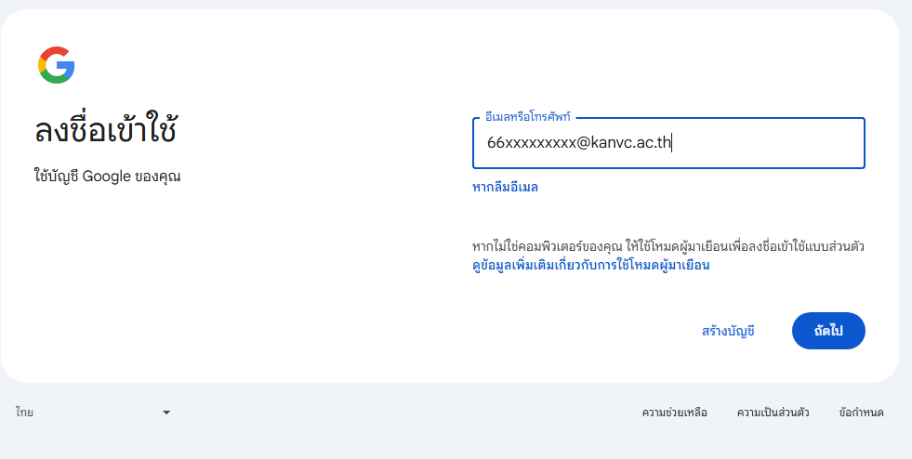

**คลิก ถัดไป** เพื่อใส่รหัสผ่านที่ได้รับจากผู้ดูแลระบบ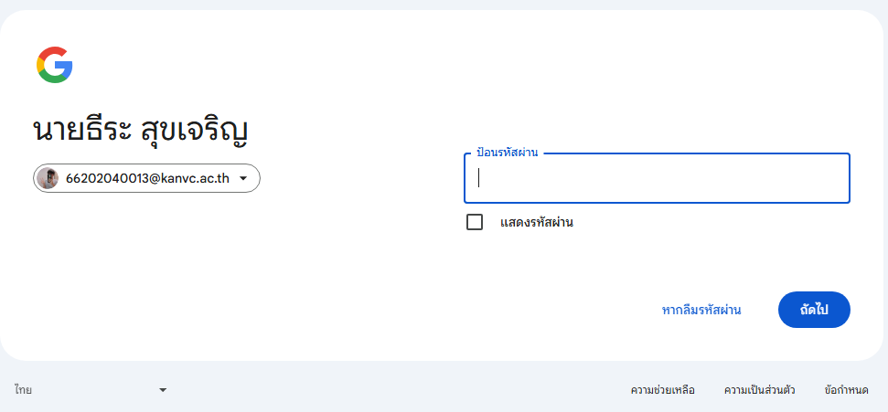

**คลิก ถัดไป** เพื่อเข้าสู่ระบบ

เมื่อเข้าสู่ระบบเสร็จสิ้น เว็บไซต์จะพาไปยังหน้าหลักของ Google Classroom

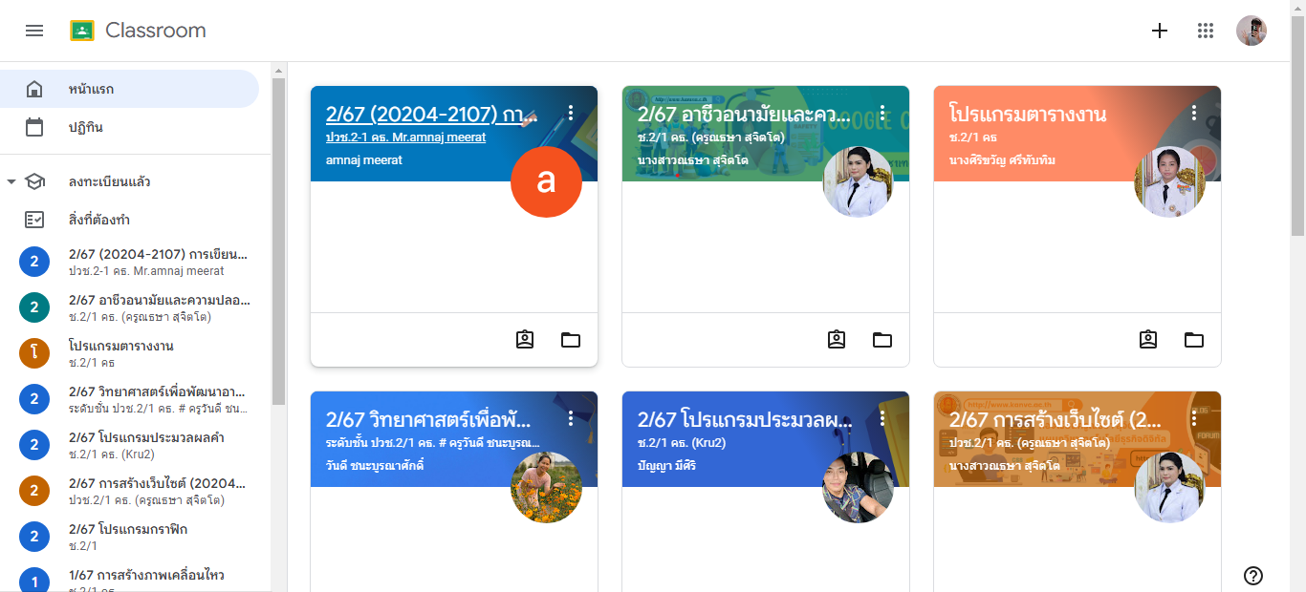

เคล็ดลับเพิ่มเติม:

เปลี่ยนรหัสผ่าน: ควรเปลี่ยนรหัสผ่านเริ่มต้นเป็นรหัสที่จำง่ายและปลอดภัย

ดาวน์โหลดแอป: สามารถดาวน์โหลดแอป Google Classroom บนมือถือเพื่อความสะดวกในการใช้งาน

ศึกษาเพิ่มเติม: มีแหล่งข้อมูลและคู่มือการใช้งาน Google Classroom อีกมากมายที่สามารถค้นหาได้

หวังว่าคู่มือนี้จะเป็นประโยชน์ในการใช้งาน Google Classroom นะครับ ขอให้ทุกคนโชคดีกับการเรียน!